Caldeirão, Caxio e Cacimba: Três Sistemas Tradicionais de Captação de Água de Chuva no Nordeste Brasileiro

Haroldo Schistek
IRPAA (Instituto Regional da Pequena Agropecuária Apropriada)
C.P.21, 48900-000 Juazeiro-BA, Brasil
E-mail: irpaa@ax.apc.org

Resumo

No Nordeste Brasileiro, uma grande área de aproximadamente 900.000 km² recebe a classificação de semi-árida. Nesta região porém não encontramos hábitos e tecnologias, relacionadas com a água e tipicamente presentes em regiões semi-áridas, como poços, cisternas etc.Isto pode ser creditada ao nível de desenvolvimento tecnológico da população nativa, pré-lusitana, mas também pela simples falta de necessidade. O Semi-árido brasileiro possui inúmeros núcleos úmidos e as áreas adjacentes possuem chuvas regulares.

O interior seco possui ainda, na sua maior parte, uma história de ocupação pelo homem e a mulher branco muito curta, insuficiente para o desenvolvimento empírico de tecnologias autóctones.

Uma grande parte da região semi-árida do Nordeste possui um subsolo cristalino, altamente adequado para reservatórios naturais de água tipo "caldeirão", para a escavação de caxios e para a construção de cacimbas-cisternas.

- O caldeirão: São cavernas naturais nas rochas cristalinas que, quando escavadas, representam reservatórios exelentes para a água da chuva.

- Caxio: O intemperismo transforma a rocha cristalina de uma maneira que pode ser cavada manualmente, com relativa facilidade, mas que preserva a total impermeabilidade.
As medidas originais são 4,40 m. A construção de um caxio é uma tarefa de vários anos e, possuindo duas partes separadas, pode-se usar primeira a água da parte mais rasa e continuar o aprofundamento durante toda a época da estiagem anual.

- Cisterna - Cacimba: A obra é realizada dentro do leito de um dos inúmeros riachos ou rios.
Para evitar que a areia do leito do riacho caia na escavação, se levanta hoje, à partir da camada decomposta, mas resistente, uma parede de tijolos, - ou anéis de concreto, até pouco abaixo do nível superior do leito do riacho.

Acesso à água, um direito básico do cidadão:
A construção de fontes de água independentes e sob o controle da população rural, tem demostrado sua eficiência do crescimento da consciência e atividade cívica, criando independências de dominações e tem se revertido em maior produção na área rural e redução do êxodo rural.

Introdução

No Nordeste Brasileiro, uma grande área de aproximadamente 900.000 km² recebe a classificação de semi-árida. A precipitação média fica em torno de 500 mm e a evaporação chega a 3.000 mm por ano. Não era sempre assim: a mudança climática ocorreu há ca. de 12.000 anos. Antes a região era chuvosa, coberta de vastas florestas. A espécie humana que, segundo as escavações arqueológicas realizadas, aqui perto, em São Raimundo Nonato Piaui, povoava esta região há mais de 50.000 anos, acompanhou a mudança climática, sem porém desenvolver hábitos e tecnologias, relacionadas com a água e tipicamente encontradas em regiões semi-áridas, como poços e cisternas no Oriente médio, qanats, desenvolvidas no Irã, e que são longas galerias subterrâneas que conectam aquíferas ou os chultuns, da península Yucatán, cisternas gigantes subterrâneas, cuidadosamente rebocadas e que captavam a água de uma área calçada, em torno da cisterna.

No Semi-árido brasileiro não encontramos nada disso. A explicação pode ser composta de vários elementos. De um lado, certamente, pode ser creditada ao nível de desenvolvimento tecnológico da população nativa, pré-lusitana, mas também pela simples falta de necessidade. O Semi-árido é cortado por rios perenes e semi-perenes, e existem inúmeros "brejos", onde a umidade se mantém o ano todo A baixa densidade populacional exercia pouca pressão sobre os recursos hídricos. Além disso a região se limita, em todos os lados, com áreas chuvosas e férteis, para onde a população migrava com facilidade.

A chegada do homem branco perturbou o equilíbrio e não soube colocar alternativas tecnológicas adequadas ao clima e em relação ao aumento da densidade populacional.
O interior seco possui porém, na sua maior parte, uma história de ocupação que mal chega a 100, 150 anos. Há vastas regiões que há uma geração, eram totalmente deshabitadas.

Assim encontramos poucas opções tecnológicas duráveis, desenvolvidas nativamente na terra, que fornecessem água de maneira permanente. Até hoje a população retira sua água de acumulações naturais de água em baixadas ou de tanques ou aguadas, cavados braçalmente, todos nas camadas permeáveis do solo. Assim, a perca de água que já é grande pela própria evaporação, recebe ainda o aliado da infiltração.

Ou então das cacimbas de areia, cavadas nos leitos de rios e riachos secos. A profundidade varia de alguns palmos a vários metros. Nestes buracos se acumula a água que existe no leito arenoso do rio, mesmo depois deste ter secado. Especialmente em anos de estiagem prolongadas, precisa escavar funis gigantes, para chegar ao líquido precioso. Mas, as enchentes da próxima estação chuvosa, fecham com suas areias, as escavações abertas.

Uma grande parte da região semi-árida do Nordeste possui um subsolo cristalino, onde as rochas se encontram a pouca profundidade. Muitas vezes a camada do solo não passa de um metro. O subsolo cristalino é um sinal da inexistência de um lençol freático e somente possui, quando muito, água em fendas das rochas, o que significa pouca água, mesmo nos melhores poços. Além disso, essa água, muitas vezes, é salobra.

Em contrapartida, o subsolo cristalino é altamente adequado para reservatórios naturais de água tipo "caldeirão", para a escavação de caxios e para a construção de cacimbas-cisternas.

Caldeirão
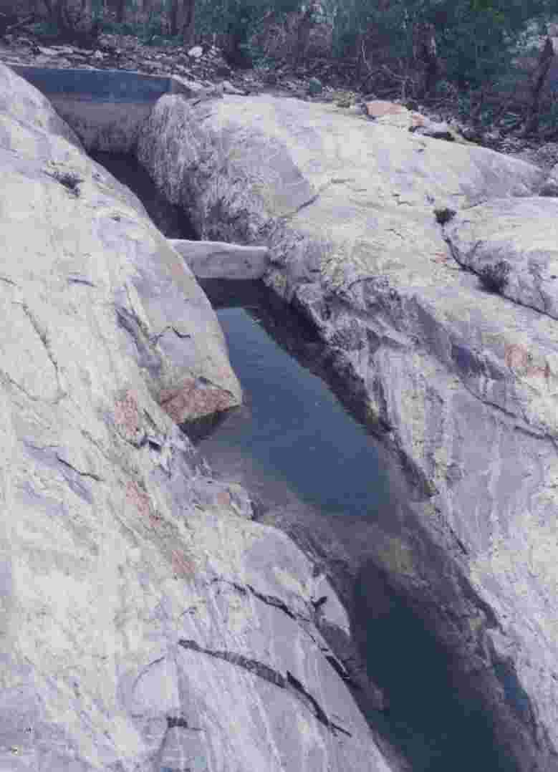
Ilustração 1: Caldeirão

Nas regiões do Nordeste com subsolo cristalino é frequente que a rocha aflore à superfície. O formato das rochas é arredondada, em forma de lentes e apresenta muitas cavernas, onde a água da chuva se acumula naturalmente. A parte mais profunda é sempre cheia de terra e cascalho. Em geral é o bastante desobstruir estas cavidades naturais para obter depósitos de água eficientes. Possuem profundidades de até vários metros e muitos possuem uma abertura estreita o que proporciona uma evaporação reduzida.
Ao desobstruir as cavidades, muitas vezes, precisa despedaçar grandes blocos de rocha, antes de poder tira-las.

Vantagens:
- em geral completamente impermeável;
- água limpa, coletada na pedra;
- é o meio mais barato de todos, de abastecimento com água potável;

Desvantagens:
- a localização sujeita ao acaso, muitas vezes longe das casas;
- na rocha cristalina, muito dura, é praticamente impossível aumentar a cavidade natural. O uso do fogo ou explosivos pode causar rachaduras e a consequente perca da água;
- o volume de água disponível é limitado, pelo tamanho natural da fresta;
- existem perdas através da evaporação, pois não é coberto.

Caxio

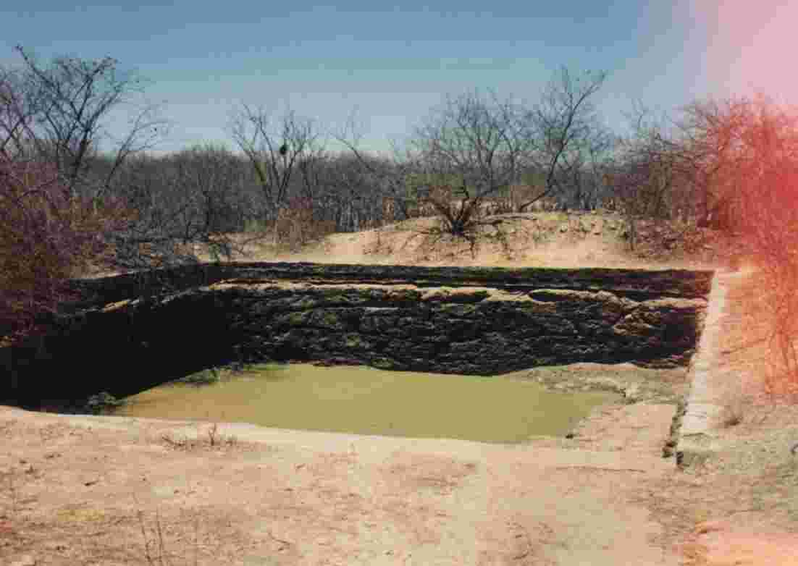
Ilustração 2: Caxio

O cristalino possui uma característica que possibilita a construção de caxios, porém não encontrado em todos os locais. O intemperismo transforma a rocha de uma maneira que pode ser cavada manualmente, com relativa facilidade, mas que preserva a total impermeabilidade.
Esta camada decomposta, também chamada de piçarra, pode chegar a vários metros de profundidade.

O local escolhido, deve ser próximo a uma baixada, para onde a água escorre pela superfície e é direcionada por meio de valetas ou então, na direção de uma vertente natural. Porém deve-se evitar o curso principal das águas, para evitar assoreamento.
Normalmente é construído num declive, por menor que seja, para que desta forma a primeira enxurrada, a mais suja, não fique retida no caxio.
Os caxios sempre são cercados, para impedir acidentes e acesso indevido de animais. Muitas vezes encontramos caxios separados para uso animal.

Para a construção de um caxio, se retira primeiro a camada do solo, numa largura maior que a futura escavação, para evitar desmoronamentos em épocas de chuva.

As medidas originais são 4,40 m dos lados e também de profundidade. Muitas das construções, porém, possuem formatos irregulares, pelos graus diversos de dureza da camada decomposta, dificultando assim a escavação manual. Se costuma também escolher um formato mais alongado, de seis a oito metros de comprimento, deixando uma parede de pedra no meio, formando assim duas partes que podem ser escavadas separadamente. A construção de um caxio é uma tarefa de vários anos e, possuindo duas partes separadas, pode-se usar primeira a água da parte mais rasa e continuar o aprofundamento durante toda a época da estiagem anual, com seus meses mais frios.
Quanto o caxio tiver sua profundidade definitiva, quer dizer a escavação ter chegada à camada cristalina dura, pode-se baixar um dos lados, em forma de rampa, para assim servir de bebedouro para os animais.

O trabalho da escavação é feito com xibancas, picaretas, ponteiros, marretas e pá. O material retirado é colocado em volta do caxio, para servir como quebra-vento e para diminuir a incidência dos raios solares sobre o espelho d´agua. Do lado da entrada da água, pedras são empilhadas, para barrar a entrada de areia, gravetos e folhas que a enxurrada traz consigo.

A qualidade da água de caxio, evidentemente, não pode ser comparada com normas oficiais. A água costuma ser barrenta, opaca, mas translúcida, lembrando na cor a uma limonada, mas muito bem aceita pela população local e pelos agentes de desenvolvimento que com ela trabalha.

Certamente, contaminantes orgânicos, encontrados no chão, em parte são esterilizadas pela incidência dos raios solares constantes durante os oito meses de estiagem absoluta. Isto se soma a baixa densidade populacional.

Como temos constatado, ainda o problema da população rural não é a qualidade de água, mas sim a falta de água. Quando se considera a qualidade da água que grande parte da população é obrigada a consumir, no fim de cada período seco, se entende a alegria de dispor de uma água, assim tão translúcida, como de um caxio.

Este fato porém não quer dizer que não seja necessário almejar uma melhora na qualidade da água. Tanto que em todos os cursos e treinamentos, oferecidos pelo IRPAA, sobre questões de clima-água, sempre se transmitem tecnologias capazes de obter água de boa qualidade. Um meio muito apropriado, denominamos de filtro caseiro, que pode ser feito num pote de barro queimado, com camadas de seixo, carvão vegetal moído, areia fina e areia grossa. A qualidade de água filtrada desta forma, é comparável à água encanada, fornecido pelo Serviço Público de Juazeiro.

Nos anos das grande seca, de 1981 a 1983, os moradores do município de Casa Nova-Bahia, se lembraram desta tecnologia descoberta pelos antepassados. Os conhecimentos acerca dos caxios tinham caído em esquecimento com a chegada dos tratores de esteira que cavaram reservatórios com muita facilidade. Eram reservatórios grandes, mas muito superficiais e somente dentro da camada do solo permeável. Estas bacias secam, o mais tardar, na metade do ano. Assim a chegada da máquina fez agravar a crise de água na área rural.
]
A retomada da escavação de caxios, foi suportada com doações externas para compra das ferramentas. Mas desde então não parou mais e tomou uma dinâmica própria, independentemente, se o ano for de seca ou não; partindo de talvez de uma dúzia de caxios em 1980, contamos hoje aproximadamente 1.000 reservatórios desde tipo no município de Casa Nova, sendo a redescoberta da tecnologia se espalhada pelos municípios vizinhos.

Vantagens
- a construção condiz com o ritmo de vida do povo;
- depois de terminado o primeiro, anexo pode ser construído em segundo, deixando uma parede de pedra natural entre as duas partes; no decorrer dos anos, os dois serão aprofundados alternadamente:
- o depósito é absolutamente impermeável.

Desvantagens
- a água contém partículas em suspensão;
- as ferramentas necessárias, pesadas, normalmente não são encontradas entre os agricultores/as/criadores;
- não é viável em todos os lugares do Nordeste, somente onde existe subsolo cristalino, com uma camada intemperizada espessa e solo raso.

Cisterna - Cacimba

A região semi-árida do Nordeste brasileiro se caracterizada especialmente pela irregularidade das suas chuvas que caem em intervalos e quantidades absolutamente imprevisíveis. Às vezes são chuvas intensas mas rápidas. Todos já observaram este fenômeno: o céu escurece, surge um vento forte e durante pouco tempo chove fortemente. A água escorre superficialmente, mas pouco penetra no solo.
A natureza nos ensina que devemos aproveitar mesmo estas breves precipitações: um bom exemplo são as cactáceas, como, por exemplo, o conhecido cabeça de frade. Ele possui raízes que partem do tronco da planta em forma de estrela em todas a s direções: o que chama atenção, é que estas raízes se encontram praticamente a flor do solo. Talvez um centímetro abaixo da superfície, às vezes só coberto por folhas secas. Mesmo que a chuva só molhe os primeiros centímetros do solo, a cabeça de frade consegue absorver a água e armazená-lá para o seguinte período seco.

Todas os procedimentos em relação à água devem considerar esta brevidade das precipitações nas suas tecnologias de captação e armazenamento.

Quero-lhes apresentar uma fonte de água permanente e segura. Se trata de uma solução híbrida, uma mistura entre poço e cisterna, uma tecnologia conhecida há gerações, mas que tinha caído igualmente no esquecimento.

Vejamos este primeiro esboço:

A obra é realizada dentro do leito de um dos inúmeros riachos ou rios. Primeiramente a areia é afastada, depois abre-se um buraco de 2 X 2 metros na rocha relativamente mole. A profundidade em metros, varia; se deve cavar até encontrar um veio d´agua.
Para ter certeza de encontrar água doce, o local já deve ter sido localizado anteriormente por um meio seguro, p.ex. pela hidroestesia.
Para evitar que areia escorre para dentro da escavação, os antigos usavam troncos de aroeira, encaixados em torno da boca de areia solta. A abertura era coberta igualmente por troncos de madeira. Com o tempo porém, a madeira apodrecia, cedendo à pressão da areia e anulando o esforço humano.

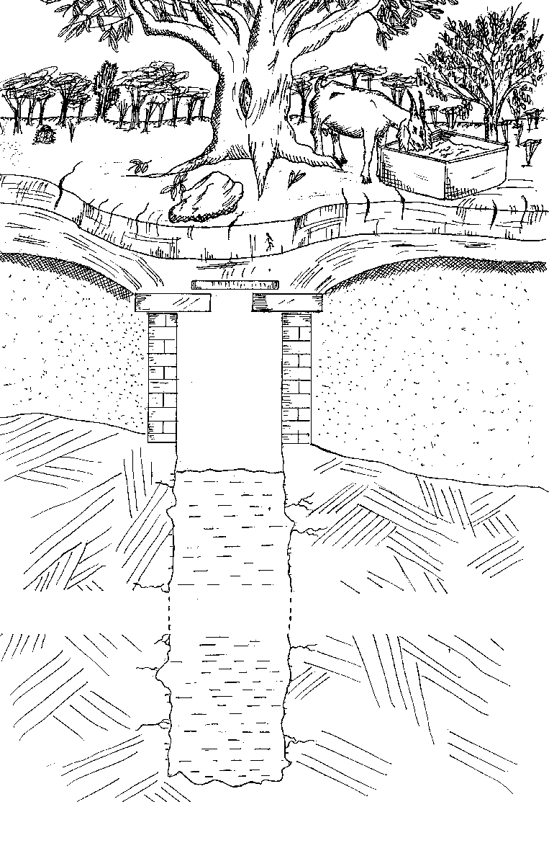 | 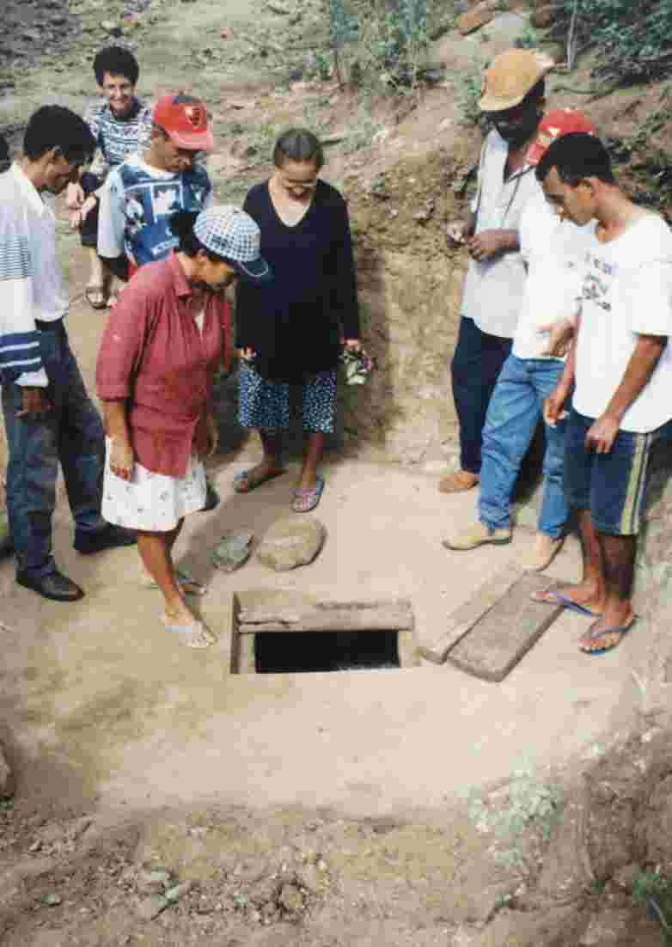
Ilustração 3: Cacimba - cisterna (corte) | Ilustração 4: Cacimba - cisterna

Igualmente na grande seca de 1981 a 1983 criadores no Município de Canudos - BA se lembraram das antigas cacimbas, feitas por seus antepassados. Localizadas e desenterradas foram adaptadas às tecnologias recentes.
De lá para cá, a re-descoberta tecnologia se firmou e a construção de novas cacimbas-cisternas se espalha pelos municípios vizinhos.

Para evitar que a areia do leito do riacho caia na escavação, se levanta hoje, à partir da camada decomposta, mas resistente, em torno uma parede de tijolos, - ou anéis de concreto, até pouco abaixo do nível superior do leito do riacho (muitas vezes não mais que 50 cm).

Esta murada é então coberta com uma laje de concreto, deixando só uma abertura de 50 X 50 cm como acesso e para a retirada da água. Esta abertura é coberta com uma tampa distanciada da laje ou então somente com galhos e gravetos e uma camada de areia, para que já durante as primeiras trovoadas no início do período chuvoso a água da chuva possa começar a encher por cima esta cisterna-cacimba. Depois dos quatro meses de estação chuvosa as reservas dos veios subterrâneos estão reabastecidas e o sistema passa a funcionar como poço.

Vantagens:
- fonte de água segura;
- a maneira de construir é apropriada para o ritmo de vida do povo;
- com uma escolha correta do local, a cacimba perdura até as estiagens mais catastróficas;
- é barato: cerca de 40 m arame farpado e um ou dois sacos de cimento tem que ser comprado para a laje e o muro baixo; areia e cascalho encontra-se no próprio leito do riacho; os custos externos ficam entre R$ 20 e R$ 50.
- a laje evita que a cacimba se enche de areia todos os anos;
- não há evaporação.

Desvantagens:
- o leito do rio ou riacho fica muitas vezes longe das casas;
- existe o perigo de contaminação, especialmente por animais que defecam em bebedouros próximos etc, mas o perigo é remoto, por se tratar de uma instalação permanente, fica assim em geral bem cuidada pela população;
- como na construção do caxio, é preciso usar ferramentas pesadas, como picaretas e marretas, que não estão normalmente disponíveis com os pequenos agricultores/criadores;
- o lançamento, por cima do chão, da salmoura de dessalinizadores, instalados rio acima, e que é lavada na época da chuva para dentro do riacho, saliniza e inviabiliza as cacimbas rio abaixo.

Acesso à água, um direito básico do cidadão.

A construção de fontes de água independentes e sob o controle da população rural, tem demostrado sua eficiência do crescimento da consciência e atividade cívica, criando independências de dominações políticas locais que de estiagem em estiagem, procuram criar novas dependências e alargar seu poder econômico. Esta liberdade e autonomia da população rural tem se revertido em maior produção na área rural e redução do êxodo rural.

Porém não se deve esperar que um programa de abastecimento de água qualquer, melhor que seja, que fornece água de boa qualidade durante o ano inteiro, e que não englobe questão conexas, como a instalação de um sistema agropecuário produtivo e imune a qualquer "seca", a injusta distribuição das terras, educação adequada ao semi-árido, criação de profissões coligadas às atividade rurais e um sistema de saúde e de comercialização funcionando, consiga dar um lar permanente e confortável para o Nordestino.

Ilustração 1 e 2: Maria Oberhofer
Ilustração 3: José Ivomar Pereira de Sá
Ilustração 4: Harald Schistek

